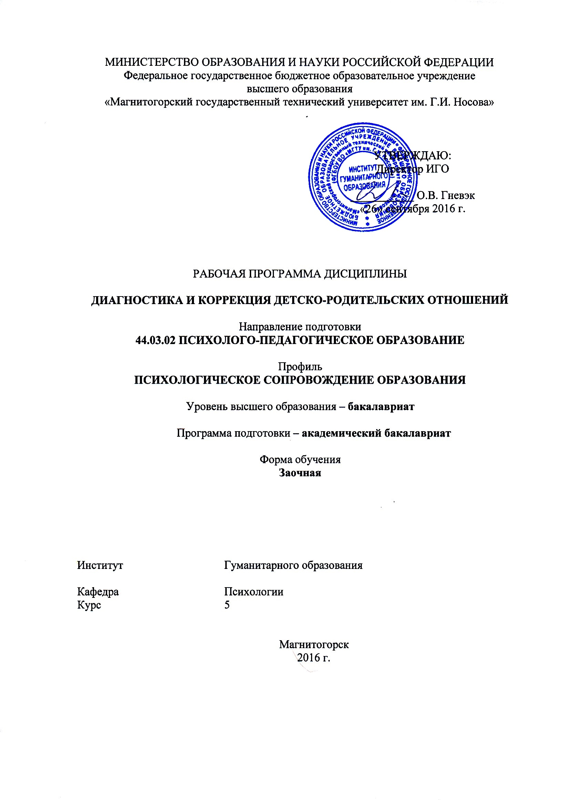
44.03.02 для группы зИППб-16-1

Диагностика и коррекция детско-родительских отношений

Рабочая программа составлена: ______доцент, к.пед.н., доцент______
(должность, ученая степень, ученое звание)

/ О.В. Токарь____/
(подпись) (И.О. Фамилия)

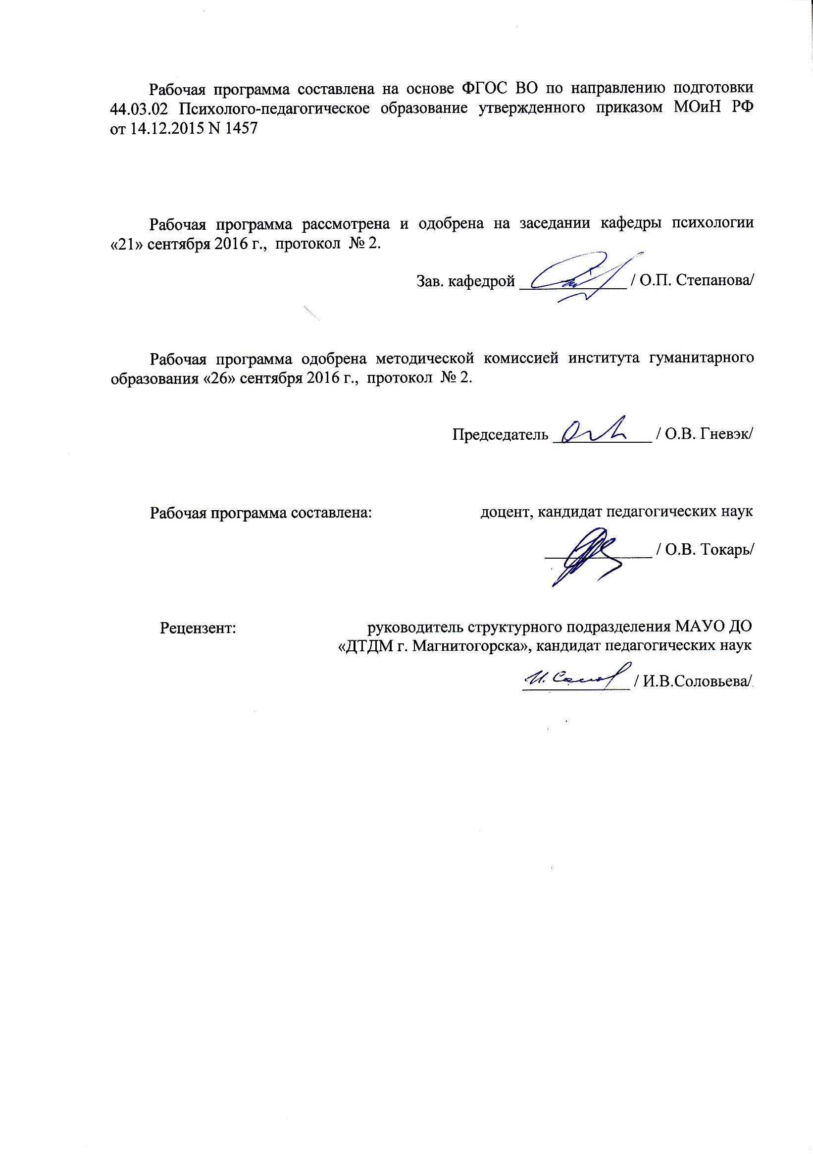
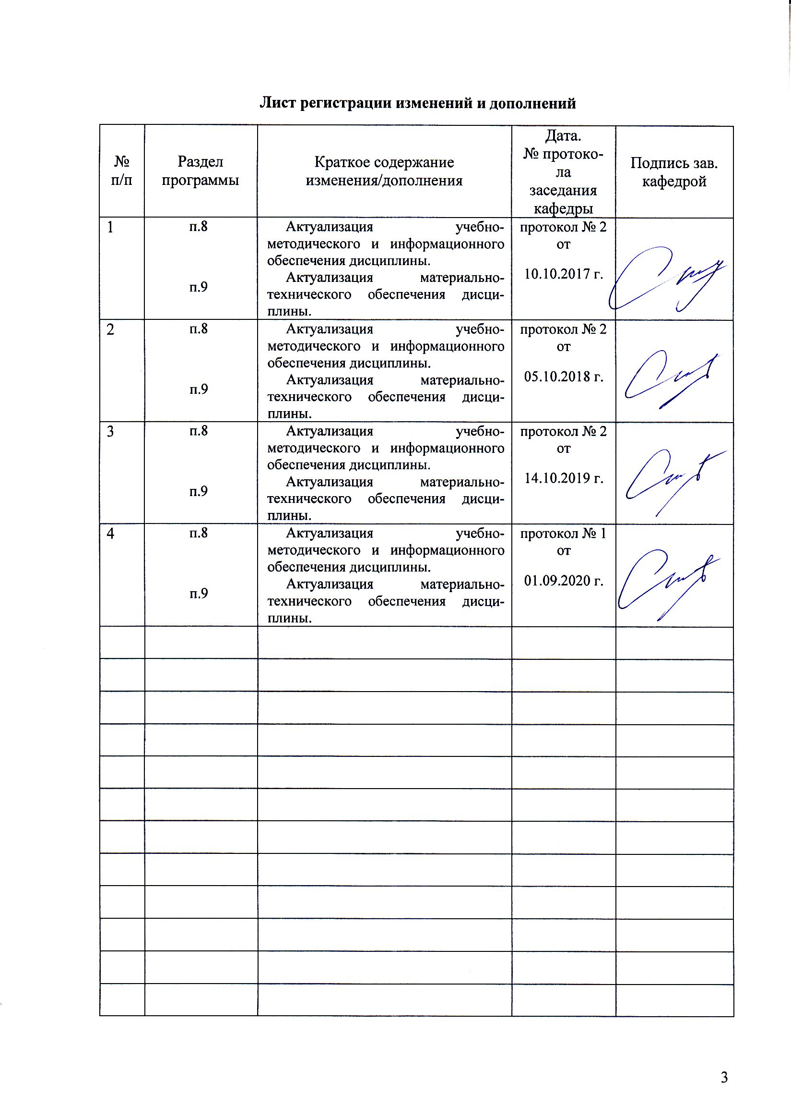

1 Цели освоения дисциплины (модуля)
Формирование способности применять утвержденные стандартные методы и технологии, позволяющие решать диагностические и коррекционно-развивающие задачи в области детско-родительских отношений

2 Место дисциплины в структуре образовательной программы
подготовки специалиста
Дисциплина «Диагностика и коррекция детско-родительских отношений» входит в вариативную часть дисциплин по выбору блока 1 образовательной программы (Б1.В.ДВ.05.01).

Для изучения дисциплины необходимы знания (умения, владения), сформированные в результате овладения дисциплинами: Психология, Общая и экспериментальная психология, Проектная деятельность, Практикум по общей и экспериментальной психологии, Здоровьесберегающие технологии в профессиональной деятельности, Психологическая коррекция, Дефектология, Клиническая психология детей и подростков, Психологическая служба в образовании, Психология семьи и семейного консультирования, Психологическое сопровождение детей с ОВЗ, Перинатальная психология, Коррекционная педагогика с основами специальной психологии, Психология стресса. Тренинг стрессоустойчивости, Проектирование и разработка коррекционно-развивающих программ, Экстренная психологическая помощь, при прохождении Учебная - диагностической практики и Производственной - практики по получению профессиональных умений и опыта профессиональной деятельности.
Данная дисциплина одновременно изучается с дисциплинами: Психология девиантного и аддиктивного поведения, Методы психотерапии.
Знания (умения, владения), полученные при изучении данной дисциплины будут необходимы для прохождения Производственной – преддипломной практики, подготовки и сдачи государственного экзамена.

3 Компетенции обучающегося, формируемые в результате освоения
дисциплины (модуля) и планируемые результаты обучения
В результате освоения дисциплины «Диагностика и коррекция детско-родительских отношений» обучающийся должен обладать следующими компетенциями:
Структурный  элемент  компетенции | Планируемые результаты обучения
ПК- 23 готовностью применять утвержденные стандартные методы и технологии, позволяющие решать диагностические и коррекционно-развивающие задачи
Знать | категориальный аппарат дисциплины; сущность феноменов родительства, материнства, отцовства; механизмы формирования и варианты реализации материнства, отцовства и родительства в целом; знание психологических особенностей детско-родительских отношений; знание факторов, условий и результатов семейного воспитания; знание стандартных методов и технологий решения диагностических и корекционно-развивающих задач в сфере детско-родительских отношений
Уметь | составлять программы психологического сопровождения с использованием стандартных методов и технологий решения диагностических и корекционно-развивающих задач в сфере детско-родительских отношений
Владеть | основными и дополнительными стандартными методами, средствами и технологиями решения диагностических и корекционно-развивающих задач в сфере детско-родительских отношений

4 Структура и содержание дисциплины
Общая трудоемкость дисциплины составляет 3 зачетных единиц 108 акад. часов, в том числе:
– контактная работа – 18,9 акад. часов:
– аудиторная – 16 акад. часов;
– внеаудиторная – 2,9 акад. часов
– самостоятельная работа – 80,4 акад. часов;
– подготовка к экзамену – 8,7 акад. часа
Раздел/ тема  дисциплины | Курс | Аудиторная  контактная работа  (в акад. часах) |  |  |  | Вид самостоятельной  работы | Форма текущего контроля успеваемости и  промежуточной аттестации | Код и структурный  элемент компетенции
Раздел/ тема  дисциплины | Курс | Лекции | Лаборат. | практич. занятия | самост.  раб. | Вид самостоятельной  работы |  | Код и структурный  элемент компетенции
Раздел 1. Психология родительства
- Репродуктивное поведение человека | 5 | 1 |  |  | 4,7 | Составление структурно-логической схемы | Контрольная работа | ПК-23 -зув
- Сущность феномена родительства | 5 | 1 |  |  | 4,7 | Составление структурно-логической схемы | Контрольная работа | ПК-23 -зув
Итого по разделу |  | 2 | 0 | 0 | 9,4
Раздел 2. Характеристики детско-родительских отношений
2.1.Параметры детско-родительских отношений | 5 | 0,25 |  |  | 4 | Составление структурно-логической схемы | Контрольная работа | ПК-23 -зув
2.2.Характер эмоциональных отношений в семье | 5 | 0,5 |  |  | 4 | Составление структурно-логической схемы | Контрольная работа | ПК-23 -зув
2.3.Мотивы воспитания и родительства | 5 | 0,25 |  |  | 4 | Составление структурно-логической схемы | Контрольная работа | ПК-23 -зув
2.4.Удовлетворение потребностей ребенка в семье | 5 | 0,25 |  |  | 4 | Составление структурно-логической схемы | Контрольная работа | ПК-23 -зув
2.5.Стили родительского руководства и общения. Родительское лидерство | 5 | 0,5 |  |  | 4 | Составление структурно-логической схемы | Контрольная работа | ПК-23 -зув
2.6.Социальный контроль в семье | 5 | 0,25 |  |  | 4 | Составление структурно-логической схемы | Контрольная работа | ПК-23 -зув
Итого по разделу |  | 2 | 0 | 0 | 24
Раздел 3. Работа психолога с детско-родительскими отношениями
3.1. Общая типология методик психологического обследования семьи | 5 |  |  |  | 3 | Составление структурно-логической схемы | Контрольная работа | ПК-23 -зув
3.2. Методы обследования детей | 5 |  | 2/И2 |  | 5 | Подготовка к лабораторным занятиям | Отчет по результатам лабораторного занятия | ПК-23 -зув
3.3.Методы обследования родителей | 5 |  | 2/И2 |  | 5 | Подготовка к лабораторным занятиям | Отчет по результатам лабораторного занятия | ПК-23 -зув
3.4. Методы обследования диады «Ребенок – родитель» | 5 |  | 1/И1 |  | 5 | Подготовка к лабораторным занятиям | Отчет по результатам лабораторного занятия | ПК-23 -зув
3.5.Универсальные методики | 5 |  | 1/И1 |  | 5 | Подготовка к лабораторным занятиям | Отчет по результатам лабораторного занятия | ПК-23 -зув
3.6.Семейное и возрастно-психологическое консультирование по проблемам детско-родительских отношений | 5 |  |  | 2 | 8 | Подготовка практическим занятиям | Опрос на практическом занятии | ПК-23 -зув
3.7.Коррекционная работа по проблемам детско-родительских отношений | 5 |  |  | 2 | 8 | Подготовка практическим занятиям | Опрос на практическом занятии | ПК-23 -зув
3.8.Тренинговая работа с детско-родительскими отношениями | 5 |  |  | 2 | 8 | Подготовка практическим занятиям | Опрос на практическом занятии | ПК-23 -зув
Итого по разделу |  | 0 | 6/6 | 6 | 47
Итого по дисциплине |  | 4 | 6/6 | 6 | 80,4 |  | Экзамен

5 Образовательные и информационные технологии
1. Традиционные образовательные технологии ориентируются на организацию образовательного процесса, предполагающую прямую трансляцию знаний от преподавателя к студенту (преимущественно на основе объяснительно-иллюстративных методов обучения).
Формы учебных занятий, используемых при изучении дисциплины:
Информационная лекция – последовательное изложение материала в дисциплинарной логике, осуществляемое преимущественно вербальными средствами (монолог преподавателя).
Практическое занятие, посвященное освоению конкретных умений и навыков по предложенному алгоритму.
Лабораторная работа – организация учебной работы с реальными материальными и информационными объектами, экспериментальная работа с аналоговыми моделями реальных объектов.
2. Технологии проблемного обучения – организация образовательного процесса, которая предполагает постановку проблемных вопросов, создание учебных проблемных ситуаций для стимулирования активной познавательной деятельности студентов.
Формы учебных занятий, используемых при изучении дисциплины:
Проблемная лекция – изложение материала, предполагающее постановку проблемных и дискуссионных вопросов, освещение различных научных подходов, авторские комментарии, связанные с различными моделями интерпретации изучаемого материала.
Практическое занятие в форме практикума – организация учебной работы, направленная на решение комплексной учебно-познавательной задачи, требующей от студента применения как научно-теоретических знаний, так и практических навыков.
3. Технологии проектного обучения – организация образовательного процесса в соответствии с алгоритмом поэтапного решения проблемной задачи или выполнения учебного задания. Проект предполагает совместную учебно-познавательную деятельность группы студентов, направленную на выработку концепции, установление целей и задач, формулировку ожидаемых результатов, определение принципов и методик решения поставленных задач, планирование хода работы, поиск доступных и оптимальных ресурсов, поэтапную реализацию плана работы, презентацию результатов работы, их осмысление и рефлексию.
Типы проектов, используемых при изучении дисциплины:
Творческий проект, как правило, не имеет детально проработанной структуры; учебно-познавательная деятельность студентов осуществляется в рамках рамочного задания, подчиняясь логике и интересам участников проекта, жанру конечного результата (газета, фильм, праздник, издание, экскурсия и т.п.).
5. Интерактивные технологии – организация образовательного процесса, которая предполагает активное и нелинейное взаимодействие всех участников, достижение на этой основе личностно значимого для них образовательного результата. Наряду со специализированными технологиями такого рода принцип интерактивности прослеживается в большинстве современных образовательных технологий. Интерактивность подразумевает субъект-субъектные отношения в ходе образовательного процесса и, как следствие, формирование саморазвивающейся информационно-ресурсной среды.
Формы учебных занятий, используемых при изучении дисциплины:
лекция-беседа, семинар-дискуссия – коллективное обсуждение какого-либо спорного вопроса, проблемы, выявление мнений в группе (межгрупповой диалог, дискуссия как спор-диалог).
6. Информационно-коммуникационные образовательные технологии – организация образовательного процесса, основанная на применении специализированных программных сред и технических средств работы с информацией.
Формы учебных занятий, используемых при изучении дисциплины:
Лекция-визуализация – изложение содержания сопровождается презентацией (демонстрацией учебных материалов, представленных в различных знаковых системах, в т.ч. иллюстративных, графических, аудио- и видеоматериалов).
Практическое занятие в форме презентации – представление результатов проектной или исследовательской деятельности с использованием специализированных программных сред.

6 Учебно-методическое обеспечение самостоятельной работы обучающихся
Перечень вопросов для самостоятельной работы по материалам лекций
Тема 1. Репродуктивное поведение человека
- Понятие репродуктивного поведения
- Анализ репродуктивного поведения современных россиян
- Факторы влияния на репродуктивное поведение
- Мотивы рождения детей

Тема 2. Сущность феномена родительства
- Родительство как интегральное психологическое образование личности
- Компоненты родительства
- Факторы формирования родительства
- Этапы формирования родительства
- Стратегии реализации родительства
- Типологии семей по фактору сознательного родительства
Тема 2 Параметры детско-родительских отношений
1. Понятие детско-родительских отношений
2. Параметры детско-родительских отношений как института социализации и психического развития ребенка
3. Интегративные показатели детско-родительских отношений
Тема 3 Характер эмоциональных отношений в семье

1. Характер эмоциональных отношений со стороны родителей
2. Причины отрицательного родительского отношения. Коррекция нарушений нормального родительского отношения
3. Характер эмоциональных отношений со стороны ребенка
4. Причины отсутствия детской привязанности. Условия формирования надежной привязанности
Тема 4 Мотивы воспитания и родительства
1. Классификация мотивов воспитания
2. Типы семей с разным ценностным отношением к ребенку
Тема 5 Удовлетворение потребностей ребенка в семье
1. Уровни протекции в семье
2. Степени удовлетворения потребностей ребенка
Тема 6 Стили родительского руководства и общения. Родительское лидерство
1. Типология стилей родительского руководства: автократический, авторитетный, хаотический
2. Типология стилей общения: авторитетный, демократический, авторитарный, либерально-попустительский
3. Типология родительской власти: власть вознаграждения, власть принуждения, власть эксперта, власть авторитета, власть закона
4. Устойчивость и последовательность/противоречивость семейного воспитания
Тема 7 Социальный контроль в семье
1. Требования и запреты. Способы контроля
2. Санкции (поощрения и наказания)
3. Родительский мониторинг. Соотношение позитивных и негативных способов контроля. Условия сохранения эффективности родительского контроля.

Тема 8 Общая типология методик психологического обследования семьи
1.Типология Лидерса А.Г.
2. Методы обследования детей
3. Методы обследования родителей
4. Методы обследования диады «Ребенок – родитель»
5. Универсальные методики

Перечень тем для самостоятельной работы при подготовки к семинарским занятиям:

ТЕМА 1. СЕМЕЙНОЕ И ВОЗРАСТНО-ПСИХОЛОГИЧЕСКОЕ КОНСУЛЬТИРОВАНИЕ ПО ПРОБЛЕМАМ ДЕТСКО-РОДИТЕЛЬСКИХ ОТНОШЕНИЙ
- Теоретические модели семейного консультирования
- Задачи и принципы семейного консультирования
- Техника семейного консультирования
- Структура возрастно-психологического консультирования
- Консультирование родителей по вопросам детского развития

ТЕМА 2. КОРРЕКЦИОННАЯ РАБОТА ПО ПРОБЛЕМАМ ДЕТСКО-РОДИТЕЛЬСКИХ ОТНОШЕНИЙ
- Общая характеристика коррекционной деятельности
- Методы коррекционной работы с детьми
- Методы коррекционной работы с родителями

ТЕМА 3. ТРЕНИНГОВАЯ РАБОТА С ДЕТСКО-РОДИТЕЛЬСКИМИ ОТНОШЕНИЯМИ

- Общая характеристика тренинговой деятельности
- Примеры тренинговой работы с детскими проблемами
- Примеры тренинговой работы с родителями

Перечень тем для самостоятельной работы при подготовке к лабораторным занятиям:
По указанным темам в разделе 3 тематического плана РПД готовится обзор, анализ и проведение следующих методик:
- Методика «Моя семья»
- Методика «Межличностные отношения ребенка» Рене Жиля.
- Детский апперцептивный тест.
- Детский тест «Эмоциональные отношения в семье» Е. Бене – Е. Антонии.
- Модификация теста Е. Бене – Е. Антонии (И.М. Марковская).
- Методика «Альбом моей жизни» Т.Ю. Андрущенко
- Диагностическая беседа Т.Ю. Андрущенко «Мой круг общения»
- Методика «Детско-родительские отношения подростков» П. Трояновской
- Методика диагностики субъективной оценки межличностных отношений ребенка (СОМОР) Н.Я. Семаго
- Методика «Интерпретация методики Розенцвейга в работе с детьми» В.В. Доброва
- Анамнестический опросник
- Опросник родительских отношений Варги – Столина
- Опросник стиля родительского воспитания АСВ Э.Г. Эйдемиллера, В.В. Юстицкиса
- Опросник эмоциональных отношений в семье Е.И. Захаровой
- Опросник «Структура родительского отношения» Е.О. Смирновой, М.В. Быковой
- Шкала родительской озабоченности
- Шкала степени отверженности ребенка в семье
- Методика «Архитектор – строитель»
- Цветовой тест отношений А.Эткинда
- Семейная социограмма Э. Эдеймиллера
- Опросник для изучения взаимодействия родителей с детьми И.Марковской
- Методика «Диагностика Содержания общения детей с близкими взрослыми» Т.Ю. Андрущенко, Г.М. Шашловой
- Опросник родительского отношения к детям
- Методика PARI (Е. Шеффер, Р. Белл)
- Модифицированная методика «Родительское сочинение»
- Методика «Представление об идеальном родителе»

Задания к контрольной работе
Выполнить письменную работу по одной из тем:
- Природа материнства
- Генезис материнства
- Психологическая готовность к материнству
- Принятие роли матери: трудности и совладание с ними
- Девиантное материнство
- Природа отцовства
- Генезис отцовства
- Психологическая готовность к отцовству
- Принятие роли отца: трудности и совладание с ними
- «Новое отцовство» и место отца в жизни ребенка
- Психология беременности
- Психоэмоциональный статус беременной женщины
- Влияние пренатального опыта на развитие ребенка
- Перинатальные потери и их переживание
- Психологическая подготовка родителей к рождению ребенка
- Роль семейного воспитания в развитии ребенка
- Зависимость семейного воспитания от конфигурации семьи
- Прародительство в системе семейного воспитания
- Различия в социализации детей в зависимости от пола
- Семья, переживающая развод
- Неполная семья
- Воссозданная ли смешанная семья
- Семья с химической зависимостью

7 Оценочные средства для проведения промежуточной аттестации
Экзамен в 10 семестре
Контрольная работа в 10 семестре
а) Планируемые результаты обучения и оценочные средства для проведения промежуточной аттестации:

Структурный элемент  компетенции | Планируемые результаты обучения | Оценочные средства
ПК- 23 готовностью применять утвержденные стандартные методы и технологии, позволяющие решать диагностические и коррекционно-развивающие задачи
Знать | категориальный аппарат дисциплины; сущность феноменов родительства, материнства, отцовства; механизмы формирования и варианты реализации материнства, отцовства и родительства в целом; знание психологических особенностей детско-родительских отношений; знание факторов, условий и результатов семейного воспитания; знание стандартных методов и технологий решения диагностических и корекционно-развивающих задач в сфере детско-родительских отношений | Теоретические вопросы:  - Понятие родительства. Теоретические подходы к пониманию феномена родительства.  - Понятие материнства. Этапы онтогенеза материнской сферы (по Г.Г. Филипповой).  - Психологическая готовность к материнству.  - Понятие отцовства. Модель отцовства (по Ю.В. Борисенко).  - Психологическая готовность к отцовству.  - Пренатальный период как подготовка к родительству.  - Понятие «семенное воспитание». Исторический и культурный аспекты формирования стилей воспитания.  - Родители как образец и источник развития ребенка (механизмы развития личности ребенка, используемые родителями).  - Воспитательный потенциал семейной атмосферы.  - Личностная зрелость родителей как фактор семейного воспитания.  - Особенности воспитания детей в малодетных и многодетных семьях.  - Сиблинговая позиция (порядок рождения детей) как фактор развития личности ребенка.  - Прародители в системе семейного воспитания.  - Различия в социализации детей в зависимости от пола.  - Характер эмоциональных отношений родителей к ребенку (родительская любовь, принятие ребенка, амбивалентное отношение, индифферентное отношение, эмоциональное отвержение ребенка).  - Причины нарушения родительской любви и их коррекция.  - Характер эмоциональных отношений ребенка к родителям (теория привязанности).  - Мотивы родительства и воспитания.  - Стили общения и взаимодействия родителей и ребенка.  - Социальный контроль в детско-родительских отношениях (требования и запреты, поощрения и наказания).  - Типы дисгармоничного воспитания (гипопротекция, гиперпротекция, противоречивое воспитание, воспитание по типу повышенной моральной ответственности, гиперсоциализирующее воспитание, жестокое обращение с детьми, воспитание в культе болезни).  - Теоретические модели семейного консультирования  - Задачи и принципы семейного консультирования  - Общая характеристика коррекционной деятельности  - Общая характеристика тренинговой деятельности  Выполнить контрольную работу по одной из тем:  Природа материнства  Генезис материнства  Психологическая готовность к материнству  Принятие роли матери: трудности и совладание с ними  Девиантное материнство  Природа отцовства  Генезис отцовства  Психологическая готовность к отцовству  Принятие роли отца: трудности и совладание с ними  «Новое отцовство» и место отца в жизни ребенка  Психология беременности  Психоэмоциональный статус беременной женщины  Влияние пренатального опыта на развитие ребенка  Перинатальные потери и их переживание  Психологическая подготовка родителей к рождению ребенка  Роль семейного воспитания в развитии ребенка  Зависимость семейного воспитания от конфигурации семьи  Прародительство в системе семейного воспитания  Различия в социализации детей в зависимости от пола  Семья, переживающая развод  Неполная семья  Воссозданная ли смешанная семья  Семья с химической зависимостью
Уметь | составлять программы психологического сопровождения с использованием стандартных методов и технологий решения диагностических и корекционно-развивающих задач в сфере детско-родительских отношений | Примеры программ:  - Психологическое сопровождение детско-родительских отношений в семьях с разными типами дисгармоничного воспитания (на выбор)  - Психологическое сопровождение детско-родительских отношений в семье, переживающей развод.  - Психологическое сопровождение детско-родительских отношений в воссозданной или смешанной семье.  - Психологическое сопровождение детско-родительских отношений в неполной семье.  - Психологическое сопровождение детско-родительских отношений в семье с алкогольной зависимостью
Владеть | основными и дополнительными стандартными методами, средствами и технологиями решения диагностических и корекционно-развивающих задач в сфере детско-родительских отношений | Отработка практических навыков по диагностике:  - Методика «Моя семья»  - Методика «Межличностные отношения ребенка» Рене Жиля.  - Детский апперцептивный тест.  - Детский тест «Эмоциональные отношения в семье» Е. Бене – Е. Антонии.  - Модификация теста Е. Бене – Е. Антонии (И.М. Марковская).  - Методика «Альбом моей жизни» Т.Ю. Андрущенко  - Диагностическая беседа Т.Ю. Андрущенко «Мой круг общения»  - Методика «Детско-родительские отношения подростков» П. Трояновской  - Методика диагностики субъективной оценки межличностных отношений ребенка (СОМОР) Н.Я. Семаго  - Методика «Интерпретация методики Розенцвейга в работе с детьми» В.В. Доброва  - Анамнестический опросник  - Опросник родительских отношений Варги – Столина  - Опросник стиля родительского воспитания АСВ Э.Г. Эйдемиллера, В.В. Юстицкиса  - Опросник эмоциональных отношений в семье Е.И. Захаровой  - Опросник «Структура родительского отношения» Е.О. Смирновой, М.В. Быковой  - Шкала родительской озабоченности  - Шкала степени отверженности ребенка в семье  - Методика «Архитектор – строитель»  - Цветовой тест отношений А.Эткинда  - Семейная социограмма Э. Эдеймиллера  - Опросник для изучения взаимодействия родителей с детьми И.Марковской  - Методика «Диагностика Содержания общения детей с близкими взрослыми» Т.Ю. Андрущенко, Г.М. Шашловой  - Опросник родительского отношения к детям  - Методика PARI (Е. Шеффер, Р. Белл)  - Модифицированная методика «Родительское сочинение»  - Методика «Представление об идеальном родителе»  Отработка практических навыков по коррекционно-развивающим технологиям:  - Техника семейного консультирования  - Структура возрастно-психологического консультирования  - Консультирование родителей по вопросам детского развития  - Методы коррекционной работы с детьми  - Методы коррекционной работы с родителями  - Примеры тренинговой работы с детскими проблемами  - Примеры тренинговой работы с родителями

б) Порядок проведения промежуточной аттестации, показатели и критерии оценивания:
Экзамен по дисциплине проводится в устной форме по билетам. Билет включает три вопроса, два из которых носят теоретический характер, а один вопрос – практического характера.
Показатели и критерии оценивания экзамена:
– на оценку «отлично» (5 баллов) – обучающийся демонстрирует высокий уровень сформированности компетенций ПК-23: всестороннее, систематическое и глубокое знание учебного материала, свободно выполняет практические задания, свободно оперирует знаниями, умениями, применяет их в ситуациях повышенной сложности.
– на оценку «хорошо» (4 балла) – обучающийся демонстрирует средний уровень сформированности компетенций ПК-23: основные знания, умения освоены, но допускаются незначительные ошибки, неточности, затруднения при аналитических операциях, переносе знаний и умений на новые, нестандартные ситуации.
– на оценку «удовлетворительно» (3 балла) – обучающийся демонстрирует пороговый уровень сформированности компетенций ПК-23: в ходе контрольных мероприятий допускаются ошибки, проявляется отсутствие отдельных знаний, умений, навыков, обучающийся испытывает значительные затруднения при оперировании знаниями и умениями при их переносе на новые ситуации.
– на оценку «неудовлетворительно» (2 балла) – обучающийся демонстрирует знания не более 20% теоретического материала, допускает существенные ошибки, не может показать интеллектуальные навыки решения простых задач.
– на оценку «неудовлетворительно» (1 балл) – обучающийся не может показать знания на уровне воспроизведения и объяснения информации, не может показать интеллектуальные навыки решения простых задач.

8. Учебно-методическое и информационное обеспечение дисциплины (модуля)
а) Основная литература:
Бабунова Е. С. Психология семьи и семейного воспитания [Электронный ресурс] : учебно-методическое пособие / Е. С. Бабунова ; МГТУ. - Магнитогорск : МГТУ, 2016. - 1 электрон. опт. диск (CD-ROM). - Режим доступа: https://magtu.informsystema.ru/uploader/fileUpload?name=2673.pdf&show=dcatalogues/1/1131413/2673.pdf&view=true. - Макрообъект.
Основы психологии семьи и семейного консультирования : учебник для вузов / под общей редакцией Н. Н. Посысоева. – 2-е изд., перераб. и доп. – Москва : Издательство Юрайт, 2020. – 266 с. – (Высшее образование). – ISBN 978-5-534-08198-5. – URL : https://urait.ru/bcode/453135
б) Дополнительная литература:
Гурьянова И. В. Основы семейного консультирования [Электронный ресурс] : учебно-методическое пособие / И. В. Гурьянова ; МГТУ. - Магнитогорск : МГТУ, 2016. - 1 электрон. опт. диск (CD-ROM). - Режим доступа: https://magtu.informsystema.ru/uploader/fileUpload?name=2427.pdf&show=dcatalogues/1/1130129/2427.pdf&view=true. - Макрообъект.
Слепухина Г. В. Социально-психологические основы работы с семьей [Электронный ресурс] : учебное пособие / Г. В. Слепухина, О. Г. Петушкова, Н. В. Кобзева ; МГТУ. - Магнитогорск : МГТУ, 2016. - 1 электрон. опт. диск (CD-ROM). - Режим доступа: https://magtu.informsystema.ru/uploader/fileUpload?name=2660.pdf&show=dcatalogues/1/1131308/2660.pdf&view=true. - Макрообъект.

в) Методические указания:
Токарь О.В., Усанова О.А. Диагностика и коррекция детско-родительских отношений. Рабочая тетрадь: [Текст] : метод. рекомендации / О.В. Токарь, О.А.Усанова. – Магнитогорск : МаГУ, 2012. - 49с.
Самостоятельная работа студентов вуза : практикум / составители: Т. Г. Неретина, Н. Р. Уразаева, Е. М. Разумова, Т. Ф. Орехова ; Магнитогорский гос. технический ун-т им. Г. И. Носова. - Магнитогорск : МГТУ им. Г. И. Носова, 2019. - 1 CD-ROM. - Загл. с титул. экрана. - URL: https://magtu.informsystema.ru/uploader/fileUpload?name=3816.pdf&show=dcatalogues/1/1530261/3816.pdf&view=true (дата обращения: 22.10.2019). - Макрообъект. - Текст : электронный. - Сведения доступны также на CD-ROM..

г) Программное обеспечение и Интернет-ресурсы:
Наименование ПО |  |  | № договора |  | Срок действия лицензии
MS Windows 7 |  |  | Д-1227 от 08.10.2018  Д-757-17 от 27.06.2017 |  | 11.10.2021  27.07.2018
MS Office 2007 |  |  | № 135 от 17.09.2007 |  | бессрочно
FAR Manager |  |  | свободно распространяемое ПО |  | бессрочно
7Zip |  |  | свободно распространяемое |  | бессрочно
 | Профессиональные базы данных и информационные справочные системы
 |  | Название курса |  | Ссылка
 |  | Электронная база периодических изданий East View Information Services, ООО «ИВИС» |  | https://dlib.eastview.com/
 |  | Национальная информационно-аналитическая система – Российский индекс научного цитирования (РИНЦ) |  | URL: https://elibrary.ru/project_risc.asp
 |  | Поисковая система Академия Google (Google Scholar) |  | URL: https://scholar.google.ru/
 |  | Информационная система - Единое окно доступа к информационным ресурсам |  | URL: http://window.edu.ru/
 |  | Российская Государственная библиотека. Каталоги |  | https://www.rsl.ru/ru/4readers/catalogues/
 |  | Электронные ресурсы библиотеки МГТУ им. Г.И. Носова |  | http://magtu.ru:8085/marcweb2/Default.asp
 |  | Университетская информационная система РОССИЯ |  | https://uisrussia.msu.ru
 |  | Международная наукометрическая реферативная и полнотекстовая база данных научных изданий «Web of science» |  | http://webofscience.com
 |  | Международная реферативная и полнотекстовая справочная база данных научных изданий «Scopus» |  | http://scopus.com
 |  | Международная база полнотекстовых журналов Springer Journals |  | http://link.springer.com/
 |  | Международная коллекция научных протоколов по различным отраслям знаний Springer Protocols |  | http://www.springerprotocols.com/
 |  | Международная база справочных изданий по всем отраслям знаний SpringerReference |  | http://www.springer.com/references
 |  | Международная реферативная и полнотекстовая справочная база данных научных изданий «Springer Nature» |  | https://www.nature.com/siteindex

9. Материально-техническое обеспечение дисциплины (модуля)

Тип и название аудитории | Оснащение аудитории
Учебные аудитории для проведения занятий лекционного типа | Доска, мультимедийные средства хранения, передачи и представления информации.
Учебные аудитории для проведения практических занятий, групповых и индивидуальных консультаций, текущего контроля и промежуточной аттестации | Доска, мультимедийный проектор, экран
Учебные аудитории для проведения лабораторных работ | Доска, персональные компьютеры с пакетом MS Office, выходом в Интернет и с доступом в электронную информационно-образовательную среду университета
Помещения для самостоятельной работы обучающихся | Персональные компьютеры с пакетом MS Office, выходом в Интернет и с доступом в электронную информационно-образовательную среду университета
Помещение для хранения и профилактического обслуживания учебного оборудования | Стеллажи для хранения учебно-наглядных пособий и учебно-методической документации.

